Рыбоводный участок № 46
Часть акватории Десногорского водохранилища на противоположной стороне (левый берег) от Трояновского водосбросного канала Рославльского района Смоленской области площадью 2,0 га.
Вид водопользования – совместное.
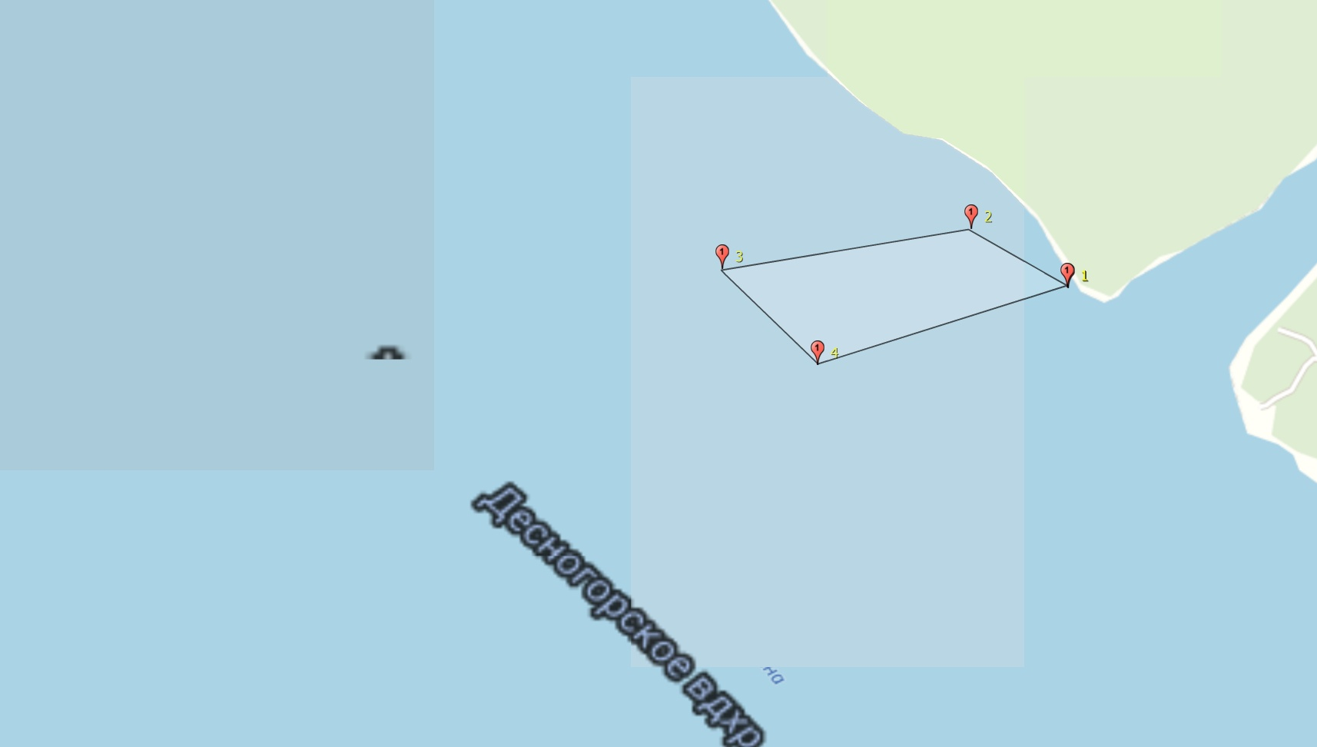
Текстовое описание:
От точки №1 с координатами 54°12'05,72"с.ш. и 33°15'12,53"в.д., по акватории водохранилища до точки №2 с координатами 54°12'07,46"с.ш. и 33°15'07,67"в.д., далее к точке №3 с координатами 54°12'06,28"с.ш. и 33°14'55,16"в.д., далее к точке №4 с координатами 54°12'03,45"с.ш. и 33°14'59,95"в.д. Далее по акватории водохранилища до точки №1.
Координаты
№ | широта | долгота
1 | 54°12'05,72" | 33°15'12,53"
2 | 54°12'07,46" | 33°15'07,67"
3 | 54°12'06,28" | 33°14'55,16"
4 | 54°12'03,45" | 33°14'59,95"

